МУНИЦИПАЛЬНОЕ БЮДЖЕТНОЕ ОБЩЕОБРАЗОВАТЕЛЬНОЕ УЧРЕЖДЕНИЕ
«КРУТОЯРСКАЯ СРЕДНЯЯ ОБЩЕОБРАЗОВАТЕЛЬНАЯ ШКОЛА»

ПРИКАЗ

От 10.01.2020г с. Крутор №16

О назначении ответственного за
работу опорной площадки по инклюзивному образованию

На основании приказа МКУ «Управления образования Ужурского района» от 09.01.2020г №12 Об утверждении муниципальных базовых площадок по инклюзивному образованию

ПРИКАЗЫВАЮ:
- Создать на базе МБОУ «Крутоярская СОШ» опорную площадку по дополнительному образованию и профориентационной работе с детьми с ОВЗ.
- Полякову Марину Леонидовну-заместителя директора по воспитательной работе назначить ответственной за работу опорной площадки.
- Контроль за исполнение приказа оставляю за собой.

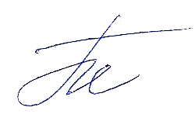
И.И. Похабова

М.Л. Полякова

